三、方程和方程组

一元二次方程
形如（a,b,c是常数，且a0）的方程，叫做一元二次方程。
解方程的方法主要是因式分解法和公式法。
求根公式：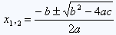
叫做一元二次方程根的判别式
当时，方程有两个不相等的实数根；
当时，方程有两个相等的实数根；
当时，方程有一对共轭的复数根；
根与系数的关系（韦达定理）
如果方程的两个根是，那么
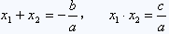
例1.解下列一元二次方程
（1）
[答疑编号11030101]
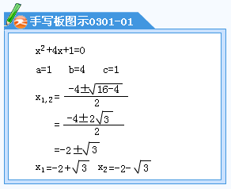
解：
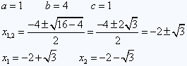
（2）
[答疑编号11030102]
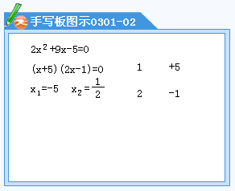
解：
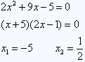
例2.解下列方程组
（1）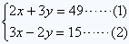
[答疑编号11030103]
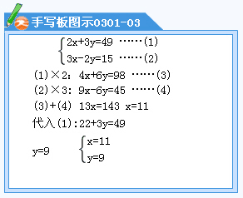
解：
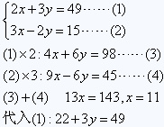
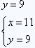
（2）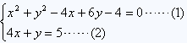
[答疑编号11030104]
